Explications diagramme de gantt

**2.3/3.2/5.3/6.3/7.3/8.3 Intégration**

Le framework ionic est compose de 2 parties distinctes qui permettent de développer une application qui semblera, par son apparence, à une application native. Une partie javascript et une autre css. Celles-ci fonctionnent en tandem pour amener une expérience utilisateur au plus proche de celle que l’on retrouve sur du natif. Intégration signifie dans ce cadre la, l’utilisation de la structure et des balises/tag appropriés de ionic pour intégrer dans l’application les informations venant des serveurs des HUG ou dans notre cas d’un fichier xml.

**3.1 wireframing mobile-first**

Wireframing représente l’action de définir un layout, un design grossier, un mockup d’une interface utilisateur afin de définir dans les grandes lignes à quoi va ressembler une vue.

Mobile-first est un concept novateur partant sur le principe de commencer par designer sur mobile et ensuite de rajouter des éléments à mesure que l’on agrandit l’écran. Cela permet une meilleure optimisation du contenu pour l’utilisation principale de l’application => les smartphones.

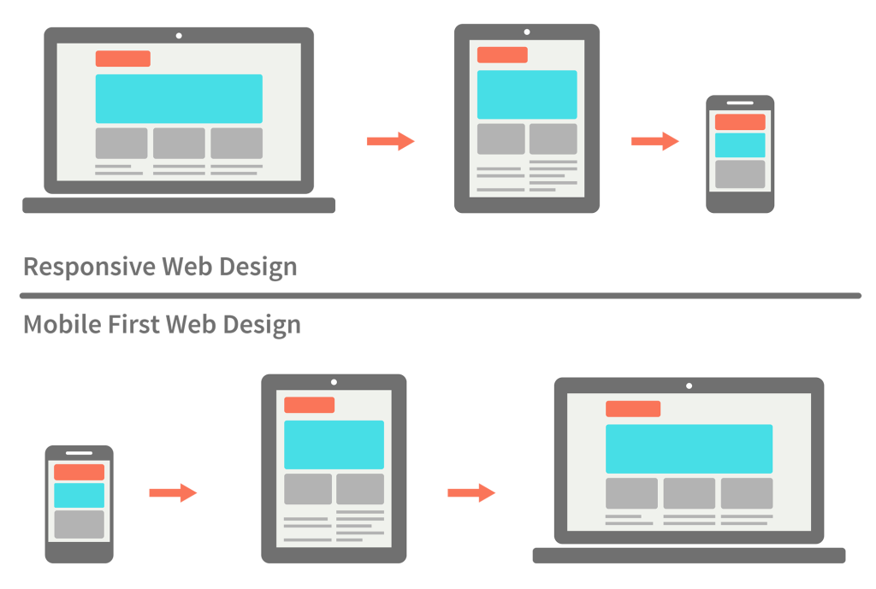

**3.3 Visualisation sous différentes formes de graphiques**

Principalement Graphique de bar et de ligne, suivant les informations à dispositions d’autres graphiques pourraient être envisageable, tels qu’un diagramme de type polaire.